LAS POLEAS Y SUS APLICACIONES
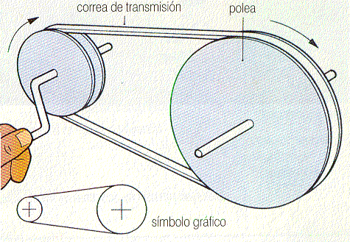

La polea es un dispositivo mecánico de tracción o elevación, formado por una rueda (también denominada roldana) montada en un eje, con una cuerda que rodea la circunferencia de la rueda.
Las grúas más simples con una sola rueda de poleas fueron inventadas hace unos 3.000 años, y las poleas compuestas con varias ruedas hacia el año 400 a.C. Se dice que Arquímides inventó la polea compuesta y fue capaz de levantar un barco y llevarlo a la costa.
Imagina que quieres levantar algo muy pesado y no tienes suficiente fuerza en tus músculos para hacerlo...¿cómo lo solucionarías?.
"Si queremos mover cualquier peso, atamos una cuerda a este peso y...tiramos de la cuerda hasta que lo levantamos. Para esto se necesita una fuerza igual al peso que deseamos levantar. Sin embargo, si desatamos la cuerda del peso y atamos un extremo en una sólida viga, pasamos el otro extremo por una polea que vaya sujeta al centro del peso, y tiramos de la cuerda, moveremos más fácilmente el peso."
Este relato del siglo III es una de las descripciones más antiguas y más claras de la diferencia entre polea fija y una polea movible.
La polea fija son aquellas que no cambian de sitio, solamente giran alrededor de su propio eje. Se usa, por ejemplo, para subir objetos a los edificios o sacar agua de los pozos. Una polea fija puede ser considerada como una palanca de primera clase. En las palancas de primer género el punto de apoyo se encuentra entre los extremos.
En cambio, las móviles, además de que giran alrededor de su eje, también se desplazan. En las poleas móviles el punto de apoyo está en la cuerda y no en el eje, por lo tanto puede presentar movimientos de traslación y rotación. Como el caso de dos personas que cargan una bolsa, cada una de ellas hace las veces de una polea y sus brazos las veces de cuerdas, el peso se reparte entre los dos y se produce una ventaja mecánica, reduciéndose el esfuerzo a la mitad. La polea móvil es una palanca de segunda clase.
Desde tiempos remotos, el ser humano aprendió a transformar su poca fuerza en otra mayor. Esto lo consiguió con el invento de las máquinas. Las primeras máquinas eran sencillos sistemas que facilitaron a hombres y mujeres sus labores, hoy son conocidos como máquinas simples. La rueda, la palanca, la polea, el tornillo, el plano inclinado y la cuña son algunas máquinas simples. La palanca y el plano inclinado son los más simples de todos ellos. Los científicos consideran las demás máquinas, derivaciones y aplicaciones de estas dos.
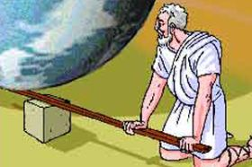
Los hombres primitivos gracias a su intuición se dieron cuenta de que las palancas, mecanismo usado en ondas, remos, etc., podían ayudarles a sacar mayor provecho de su fuerza muscular. Pero fue Arquímides (287-212 a.C), un científico de la antigua Grecia, quien logró explicar el funcionamiento de la palanca.
Ilustró su teoría con una frase muy famosa: "Dadme un punto de apoyo y moveré el mundo", dando por hecho que de tener una palanca suficientemente larga podría mover la Tierra con sus propias fuerzas.
Arquímides, basándose en dos principios, estableció las leyes de la palanca.
Principio 1
"Si se tiene una palanca en cuyos extremos actúan pesos iguales, la palanca se equilibrará colocando el punto de apoyo en el medio de ella."
Principio 2
"Un peso se puede descomponer en dos mitades actuando a igual distancia del punto medio de la palanca".
¿Qué son realmente las palancas?
Se define a la palanca como una barra rígida apoyada en un punto sobre la cual se aplica una fuerza pequeña para obtener una gran fuerza en el otro extremo; la fuerza pequeña se denomina "potencia" (p) y la gran fuerza, "resistencia" (R), al eje de rotación sobre el cual gira la palanca se llama "punto de apoyo" o "fulcro" (A).
Al utilizar palancas se aplica el principio de los momentos donde una de las fuerzas hace girar la palanca en un sentido y la otra en sentido contrario.
Una variedad de palancas
De acuerdo con la posición de la "potencia" y de la "resistencia" con respecto al "punto de apoyo", se consideran tres clases de palancas, que son:
1. En el primer tipo el punto de apoyo se ubica entre la carga y la fuerza aplicada. Mientras más cerca está de la carga entonces la fuerza aplicada puede ser menor. Es nuestra idea intuitiva de palanca, algo que nos ayuda a mover una carga pesada.
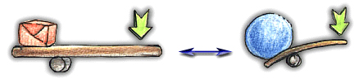
2. En el segundo tipo el punto de apoyo está en un extremo del brazo, la carga se ubica en la parte más cercana al punto de apoyo y la fuerza aplicada en la lejana. De esta forma funciona una carretilla. Su utilidad es evidente, mientras más cerca este la carga en la carretilla del punto de apoyo, (la rueda), más sencillo es desplazarla.
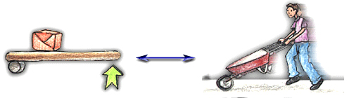
3. En el tercer tipo, el punto de apoyo sigue en uno de los extremos, pero invertimos las posiciones relativas de la carga y la fuerza aplicada. Como la carga esta mas alejada del punto de apoyo la fuerza aplicada debe ser mayor. En contraste la carga tiene un gran movimiento. De este tipo son las palancas que funcionan en las articulaciones de los brazos por ejemplo.
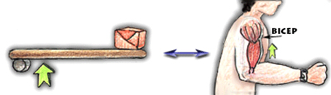
Tomado de: http://www.icarito.cl/enciclopedia/articulo/segundo-ciclo-basico/educacion-tecnologica/objetos-tecnologicos/2009/12/73-6293-9-la-palanca.shtml

